Examen Antenas
Enero 2023

Nombre:

1. El patrón de radiación de potencia de una antena está dado por

$$t\left(θ\right)=\left\{\begin{aligned}\cos^{n}\left(θ\right), 0≤θ≤π/2 \\ 0, en el resto\end{aligned}\right.$$
siendo n un número entero positivo.
a) Calcular la función directividad.
b) Calcular la directividad máxima y el ancho de haz a mitad de potencia para $n=1,2,3.$
(2 puntos)

2. Un dipolo , orientado en la dirección z, se sitúa paralelo a un ángulo diedro de 90º formado por planos perfectamente conductores a una distancia a. El ángulo diedro puede ser sustituido por 3 antenas imágenes, tal como se muestra en la figura.
a) Calcular el campo eléctrico radiado por esta antena.
b) Calcular su impedancia de entrada cuando a=0.7λ.
Ángulo diedro

a
I
I
-I
-I
x
y
Antena real

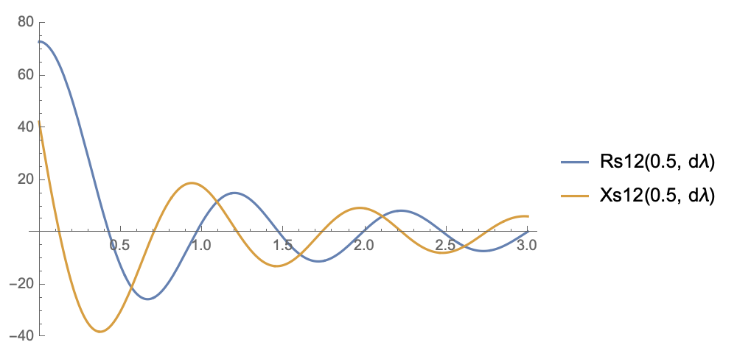

(3 puntos)

3. El polinomio de una agrupación transversal de elementos isotrópicos situados a lo largo del eje z está dado por $F\left(z\right)={(z+1)}^{3}$. ¿Qué tipo de agrupación es?
Determinar:
a) El número de elementos de la agrupación.
b) El coeficiente de excitación de cada elemento.
c) El factor de la agrupación $F\left(ψ\right)$en función del ángulo eléctrico. Hacer un esquema de $F\left(ψ\right)$ indicando el margen visible.
d) Los ángulos $θ$ de los nulos de la agrupación cuando $d=λ/2$.
e) El ancho de haz a mitad de potencia cuando $d=λ/2$.
f) La directividad máxima de la agrupación cuando $d=λ/2$.

(3 puntos)

4. Las dimensiones de una antena de bocina plano H son $ρ_{2}=6λ$, $a_{1}=6λ$ y $b=0.25λ$
Se pide:
a) Calcular la directividad de esta antena a partir de la gráfica. Señalar el punto de corte escogido.

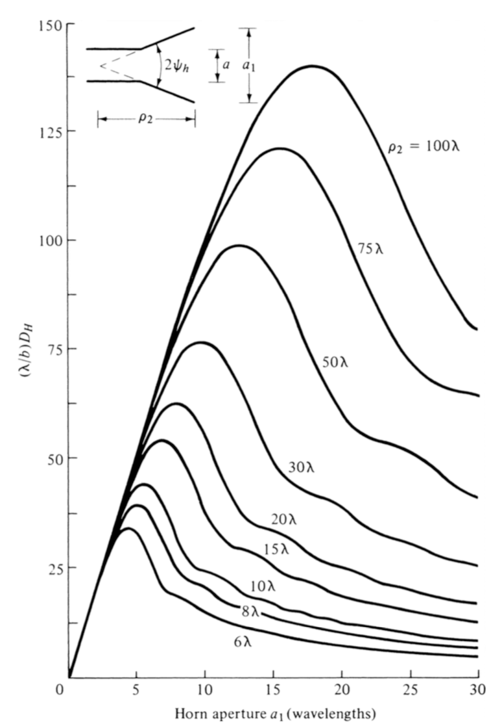
b) Calcular la directividad de esta antena a partir de las gráficas de las funciones integrales de Fresnel adjuntas. Señalar los puntos de corte escogidos.
c) Determinar la dimensión $a_{1}$ que hace optima esta bocina. Calcular la directividad de esta bocina óptima.
(2 puntos)

